INOVASI BUDIDAYA JAMUR TIRAM
SEBAGAI PENGHASILAN TAMBAHAN DI MASA PANDEMI

Ratna Marta Dhewi; Rakhmini Juwita; Suhartono; Veronica Kristiani

Fakultas Ekonomi Universitas Terbuka
Email: rmdhewi@ecampus.ut.ac.id

Abstract

During the Covid-19 pandemic, residents of Talun Village in Rangkasbitung saw the benefits of oyster mushroom farming as an alternative source of income. The Community Service Team is primarily concerned with mapping the problem and developing a solution plan to raise the quantity, quality, and economic worth of oyster mushroom production. To attain the aims, participatory learning, field practice, monitoring, and evaluation are used. To ensure the sustainability of the cultivation, a total of 20 youth members of the youth organization were participating. The following innovation outcomes were achieved: 1) improving mushroom quality by increasing baglog nutrition with the addition of corn groats; 2) the introduction and use of mixing machines for mixing materials; 3) the introduction and use of autoclaves and boiler machines; 4) the use of manual log molds and folding plastic; and 5) mushroom harvesting technique innovation.

Keywords: Product innovation, oyster mushroom cultivation, additional income

Abstrak
Warga Desa Talun, Rangkasbitung telah merasakan manfaat usaha budidaya jamur tiram sebagai salah satu mata pencaharian alternatif di masa pandemi Covid-19. Tim Pengabdian kepada Masyarakat berfokus pada pemetaan masalah dan menyusun rencana solusi agar dapat meningkatkan kuantitas, kualitas dan nilai ekonomis budidaya jamur tiram. Pembelajaran partisipatif, praktik lapangan, monitoring, dan evaluasi dijalankan guna mencapai tujuan. Sebanyak 20 pemuda anggota karang taruna dilibatkan agar budidaya dapat berkelanjutan. Luaran inovasi yang dicapai antara lain 1) peningkatkan kualitas jamur dengan meningkatkan nutrisi baglog dengan tambahan menir jagung; 2) pengenalan dan penggunaan mesin pengaduk untuk mencampur bahan; 3) pengenalan dan pengunaan autoclave dan mesin boiler; 4) penggunaan cetakan log manual dan plastik lipat; dan 5) inovasi teknik panen jamur.

Kata kunci: Produk inovasi, budidaya jamur tiram, penghasilan tambahan

PENDAHULUAN
Desa Talun, Kec Cibadak, Kab. Lebak, Provinsi Banten merupakan desa yang mayoritas masyarakatnya masih bersifat tradisional seperti terlihat pada bangunan rumah warga (lihat Gambar 1), bekerja sebagai buruh tani dan beberapa bekerja di pabrik yang berlokasi di Serang. Sejak tahun 2019, beberapa warga mulai mencoba peruntungan dengan membudidayakan jamur tiram putih (Pleurotus ostreatus). Terlebih di masa pandemi Covid-19 yang berdampak pada dunia ekonomi yakni maraknya pemutusan hubungan kerja, geliat budidaya jamur di desa ini meningkat. Warga mulai menyadari bahwa budidaya jamur tiram ini dapat menghasilkan keuntungan tanpa harus jauh dari rumah.

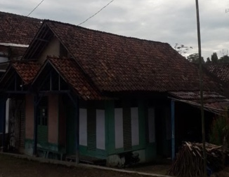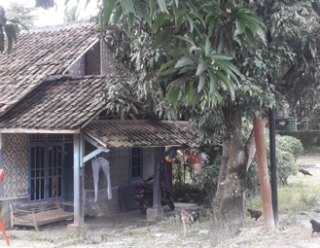
Gambar 1. Rumah-rumah warga

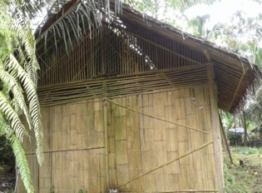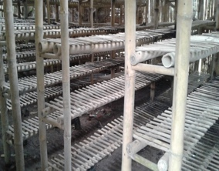
Gambar 2. Kondisi rumah jamur

Selain itu Bupati Lebak juga meyakini bahwa Lebak, Banten memiliki potensi yang baik untuk budidaya jamur tiram (Syahran, 2018). Kebutuhan untuk konsumsi jamur tiram pun sampai sekarang belum terpenuhi semua. Di masa pandemi Covid-19 permintaan jamur tiram untuk wilayah Pandeglang dan Serang menembus angka satu ton per hari dari sebelumnya hanya 300 kg/hari (Suryana, 2020). Namun kendala terbesar yang dihadapi oleh petani jamur adalah kekurangan modal.
Untuk semakin memberdayakan para petani jamur yang sudah ada dan menarik minat warga lainnya, terutama untuk memberikan tambahan penghasilan bagi para pemuda yang terdampak PHK, salah satu pemilik lahan merelakan saung jamur yang sudah tidak terpakai untuk dikelola secara bersama-sama oleh warga, melalui penggerak karang taruna mandiri. Kondisi saung jamur tersebut masih terlihat baik (lihat Gambar 2). Saung jamur tersebut dianggap sebagai bantuan modal bagi warga untuk melakukan budidaya jamur. Namun yang tak kalah penting adalah peninjauan dan peningkatan teknik budidaya jamur yang selama ini telah dilakukan dan agar dapat semakin meningkatkan harga jual jamur tiram dan memberikan kepuasan bagi konsumennya.
Berdasarkan uraian di atas, tim Pengabdian pada Masyarakat Fakultas Ekonomi Universitas Terbuka (PkM FE UT) tergerak untuk memberikan pelatihan budidaya jamur tiram. Pemilihan kegiatan PkM budidaya jamur tiram ini juga didasari bahwa jamur tiram putih merupakan jamur yang mudah tumbuh (Putri, Kisworo, & Bulkaini, 2021). Hanya sebidang kecil tanah yang diperlukan untuk melakukan budidaya jamur tiram dengan masa panen hanya satu sampai tiga bulan. Selain itu, bibit jamur tiram dapat dibeli dengan harga yang terjangkau.
Di Indonesia jamur tiram merupakan sayuran yang digemari. Aini dan Kuswytasari, 2013) melaporkan bahwa jamur tiram populer di Indonesia karena nilai gizinya yang tinggi, meliputi protein, mineral (P, Ca, Fe, K, dan Na), dan vitamin (tiamin, riboflavin). Jamur tiram sendiri dapat dimanfaatkan sebagai bahan campuran atau bahan utama berbagai masakan, seperti tongseng, nugget, jamur crispy, dan lainnya. Tentu saja hal ini menunjukkan perusahaan budidaya jamur tiram memiliki potensi ekonomi yang besar. Tim PkM FE UT tertantang untuk mewujudkan harapan dari warga dan kelompok pemuda karang taruna Mandiri guna meningkatkan kesejahteraan warga desa. Adapun tujuan dari pelaksanaan program abdimas ini yaitu, meninjau kembali teknik budidaya jamur tiram yang dilakukan oleh warga dalam rangka memberikan keterampilan budidaya jamur tiram yang tepat dan memperkenalkan inovasi-inovasi dalam budidaya jamur tiram yang maksimal

METODE
Kegiatan pemberdayaan masyarakat dilakukan khususnya kepada para pemuda yang menjadi anggota karang taruna mandiri di Desa Talun, Rangkasbitung dan warga desa lainnya yang yang juga ingin mengetahui seluk beluk budidaya Jamur tiram dan pengelolaan budidayanya dengan total sebanyak 20 orang. Tujuannya adalah agar kelak jika usaha ini berhasil Desa Talun dapat dijadikan desa percontohan budidaya jamur.
Peserta pelatihan yang disebut sebagai warga belajar selanjutnya dikelompokkan dalam empat orang sebanyak lima kelompok. Tujuan pembagian kelompok ini agar penyampaian materi lebih mudah dimengerti dalam kelompok kecil dan mudah saat pemantauan penerapan materinya. Secara keseluruhan, ada enam sesi pelatihan. Tiga sesi pertama berisi materi teori, sedangkan tiga sesi berikutnya memberikan praktikal secara langsung.
Metode yang digunakan pada pemberdayaan warga Desa Talun, Rangkasbitung, yaitu:
- Teknik pembelajaran partisipatif yakni penyampaian materi pembelajaran berupa teori. Selain itu, dalam proses pembelajaran, berbagai ceramah, pertanyaan, demonstrasi, dan praktik langsung pemberian tugas akan digunakan, dengan mempertimbangkan kebutuhan warga belajar (Sudjana, 2005). Setiap hari Minggu selama sebulan atau tiga sesi berikutnya, materi teori akan disampaikan.
- Praktek lapangan bertujuan untuk memberikan informasi kepada warga belajar melalui pengalaman langsung di lapangan. Untuk menerapkan praktik lapangan, prosedur berikut akan diikuti:
- Warga belajar dibagi ke dalam beberapa kelompok belajar. Seorang ketua akan ditunjuk untuk memipin setiap anggota dalam kelompok tersebut.
- Penyampaian materi praktik dengan rincian:
- membuat log jamur,
- pembibitan,
- perawatan jamur tiram siap panen,
- pengenalan teknologi mesin budidaya jamur
- Latihan praktek direncanakan setiap hari Minggu selama sebulan atau tiga sesi.
- Monitoring merupakan salah satu cara untuk mengetahui keberhasilan pelaksanaan suatu program pembelajaran (Tirtayani, Wirabrata, & Sujana, 2019). Tim pelaksana program akan mengatasi setiap rintangan atau kekurangan dan memberikan solusi. Tahap ini diulang sebanyak dua kali.
- Tahap akhir yakni evaluasi untuk menetapkan sejauh mana kemajuan warga belajar dan apakah tujuan pembelajaran telah tercapai atau belum. Penilaian unsur kognitif (pemahaman) dan konatif (keterampilan) dalam kaitannya dengan materi yang diajarkan. Kegiatan evaluasi diadakan dua minggu setelah PkM selesai sebanyak dua kali. Secara lebih jelas objek intervensi kegiatan PkM ini dapat dilihat pada Tabel 1

HASIL DAN PEMBAHASAN
- Inovasi keterampilan budidaya jamur tiram
Jamur tiram merupakan tumbuhan saprofit yang tumbuh subur pada kayu lunak dan memakan sisa-sisa organik yang tertinggal. Jamur tiram merupakan tumbuhan yang kekurangan klorofil (bahan daun berwarna hijau), sehingga tidak dapat mencerna makanannya sendiri. Jamur tiram sangat bergantung pada bahan organik untuk pertumbuhan dan perkembangannya guna memenuhi kebutuhan nutrisi dasarnya. Komponen terpenting jamur tiram adalah karbon yang dapat diperoleh dari berbagai sumber seperti serbuk gergaji dan limbah organik lainnya (Djarijah & Djarijah, 2001).
Perkembangan jamur tiram juga dipengaruhi oleh unsur fisik seperti suhu, kelembaban, cahaya, pH media tumbuh, dan aerasi. Jamur tiram berkembang paling baik ketika suhu udara antara 26 dan 28 derajat Celcius, sementara pertumbuhan miselium pada 28-30 derajat Celcius, kelembaban udara 80-90 persen, dan pH media tumbuh sedikit asam antara lima dan enam (Arianto, Supriyanto, & Muharrani, 2013). Ketika suhu udara di Desa Talun, Rangkasbitung terasa terlalu panas, para penanam jamur menyiapkan air untuk melembabkan udara dengan menggunakan termometer suhu sebagai acuan.

      - Rumah jamur atau kumbung jamur

Metode awal dalam budidaya jamur adalah produksi kumbung jamur. Ini adalah langkah awal dalam proses budidaya jamur. Kumbung adalah sebuah bangunan yang terdiri dari bilik bambu atau dinding permanen di mana baglog ditempatkan sebagai substrat untuk menumbuhkan jamur tiram sebagai sumber makanan. Di bagian dalam, rak untuk media tanam dan baglog jamur tiram ditempatkan secara strategis. Ukuran jamur berubah sesuai dengan seberapa banyak tanah yang tersedia dalam baglog (Kenanga, Pambudi, & Puspitasari, 2014).
Tabel 1
Deskripsi Objek Intervensi

Jenis Data/ Kegiatan | Permasalahan | Solusi yang ditawarkan
Sarana prasarana | - Adanya rumah jamur yang tidak termanfaatkan  - Tenaga dari para pemuda menganggur karena dampak pandemi | - Merapikan rumah jamur sehingga layak untuk usaha budidaya jamur tiram  - Memberikan pelatihan dan alternatif pekerjaan perbaikan rumah jamur
Tenaga pengajar | - Tidak adanya tenaga pengajar yang bisa membantu masyarakat untuk budidaya jamur tiram  - Tidak adanya tenaga pegajar yang memberikan altenatif-alternatif solusi peningkatan kapasitas produksi dan peningkatan kualitas jamur | - Membantu masyarakat untuk budidaya jamur tiram yang tepat, efisien dan efektif  - Memberikan altenatif-alternatif solusi peningkatan kapasitas produksi dan peningkatan kualitas jamur
Taraf ekonomi masih rendah | - Masyartakat Desa Talun masih bersifat tradisional dengan jumlah pendapatan harian cukup untuk hidup, namun di masa pandemi ini banyak warga terutama para pemuda yang menganggur karena kehilangan pekerjaannya | - Memberikan pelatihan kecakapan hidup budidaya jamur tiram
Masyarakat | - Tingginya angka putus sekolah dasar  - Sosiologis masyarakat yang masih rendah untuk memiliki kesadaran akan pentingnya pendidikan  - Potensi pemuda warga desa Talun yang ingin tetap berusaha memperoleh penghasilan dengan cara bekerja | - Memberdayakan masyarakat dengan memberikan pendidikan informal untuk belajar wirausaha jamur tiram

Baglog merupakan kantong plastik bening yang berisi kombinasi media jamur (Swadaya, 2013). Ini digunakan untuk menanam jamur. Sirkulasi udara di kumbung menjadi lebih sederhana karena rak didesain sedemikian rupa sehingga memudahkan pembersihan dan menjaga sirkulasi udara. Dalam kebanyakan kasus, jarak antara rak adalah sekitar 75 cm. 60 cm (empat – lima baglog) di antara rak, lebar 50 cm, tinggi tiga meter di titik tertinggi; panjang ditentukan oleh batasan ruang. Ketinggian rak dapat ditingkatkan tiga meter (Juworo, Lutfi, & Hermanto, 2012). Baglog dapat ditumpuk secara vertikal, yang ideal untuk lingkungan yang lebih kering. Konfigurasi horizontal direkomendasikan untuk lingkungan yang lembab. Jarak antara dua rak pertama adalah 20 cm. Bahan-bahan yang diperlukan untuk membuat kubung antara lain kasau/tiang bambu, rak, bilik untuk dinding, dan atap dari genteng, asbes, atau ilalang. Jumlah dan tinggi rak ditentukan oleh tinggi ruang perawatan dan jumlah baglog yang perlu disimpan di tempat penyimpanan.
Setelah kumbung jamur tersedia, pembudidaya dapat menyelesaikan ruangan dengan menambahkan rak yang terbuat dari bambu atau kayu, yang dapat digunakan untuk menyimpan baglog jamur. Jarak yang dibutuhkan sekitar 80 – 90 cm antar rak / antar baris, dan setiap rak dapat menampung 15 baglog yang ditumpuk secara vertikal (ke atas) dan 20 baglog yang disusun secara horizontal (ke samping), dengan isolator kayu atau bambu di setiap rak. Baris kesepuluh yang diposisikan secara diagonal dirancang untuk memastikan bahwa media baglog didistribusikan dengan benar dan benih yang ditanam memiliki peluang pertumbuhan terbaik.
Jarak antar rak tidak boleh kurang dari 40 cm, dan rak dapat dibangun setinggi maksimum dua atau tiga tingkat. Ada dua rak dengan lebar total 40 cm dan panjang total satu meter di setiap rak. Dengan dimensi rak seperti ini, setiap bagian rak dapat menampung 70-80 baglog (Juworo et al., 2012). Jumlah rak yang dibutuhkan sebanding dengan jumlah baglog yang akan dipanen. Langkah-langkah persiapan untuk memasukkan baglog ke dalam kumbung adalah sebagai berikut (Parjimo & Andoko, 2013):
- bersihkan semua kotoran dari kumbung dan rak tempat baglog akan disimpan,
- kapur bagian dalam kumbung dan semprot dengan fungisida untuk mencegah jamur. Biarkan selama dua hari istirahat sebelum memasukkan baglog ke dalam kumbung,
- setelah aroma obat hilang, tempatkan baglog di mana tanaman siap dibudidayakan. Serat putih telah digunakan untuk menutupi seluruh permukaan.

Petani perlu menyesuaikan suhu dan kelembaban untuk memenuhi kondisi yang ditetapkan dengan membuka dan menutup pintu dan jendela kumbung. Tujuannya untuk mendapatkan pertumbuhan jamur sebaik mungkin. Untuk pertumbuhan jamur yang optimal, diperlukan suhu kamar 28-30°C, serta kelembaban 50-60% selama masa inkubasi. Sedangkan suhu berfluktuasi dari 22 hingga 28 °C selama perkembangan tubuh buah hingga panen, dengan kelembaban 90 hingga 95 persen (Widyastuti, 2008). Substrat tanaman akan mengering jika tidak ada cukup kelembaban. Akibatnya, sangat penting untuk mengukur suhu kelembaban sehingga dapat dengan mudah dipantau (liha Gambar 4).

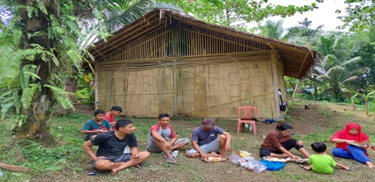
Gambar 3. Istirahat setelah bersih-bersih kumbung jamur

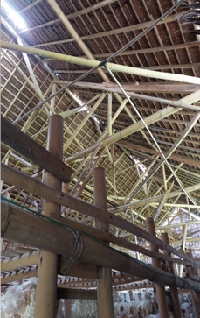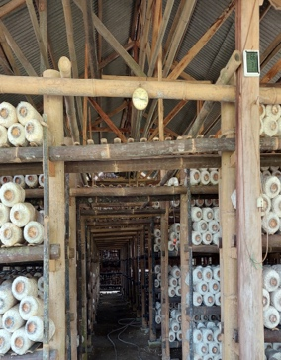
Gambar 4. Cara menjaga kelembaban kumbung jamur

      - Pembuatan Baglog
Bibit jamur tiram ditanam di Baglog yang merupakan media tanam. Karena jamur tiram adalah jamur kayu, maka serbuk gergaji menjadi elemen kunci dalam baglog. Baglog dibungkus dengan plastik silinder dengan lubang di salah satu ujungnya. Jamur tiram akan tumbuh keluar dari lubang tersebut.
Produsen jamur tiram yang membudidayakan jamur tiram secara luas seringkali membuat baglog sendiri. Baglog, di sisi lain, sering diperoleh dari pihak ketiga oleh petani yang tidak berpengalaman atau petani dengan sumber daya yang rendah. Sehingga petani dapat berkonsentrasi pada operasi pertanian mereka. Baglog jamur tiram yang beratnya sekitar satu kilogram itu kini dipasarkan dengan harga Rp. 2.000-2.500 (Hutomo, 2021).
Baglog dapat disusun di rak dengan dua cara: vertikal dengan lubang baglog mengarah ke atas atau horizontal dengan lubang baglog menghadap ke bawah. Selain itu, lubang baglog menghadap ke samping secara horizontal. Kedua strategi ini memiliki keunggulan masing-masing. Baglog yang diposisikan secara horizontal lebih kecil kemungkinannya terkena air. Air tidak akan masuk baglog jika disiram secara berlebihan. Berikut cara membuat baglog (Asegab, 2011):
- Pengayakan. Pengayakan adalah proses pemisahan atau pengayakan serbuk gergaji besar dan kecil/halus untuk menghasilkan serbuk gergaji yang halus dan homogen. Tujuannya adalah untuk menciptakan media tanam yang padat tanpa merusak kantong plastik dan mencapai tingkat perkembangan miselia yang konsisten. Warga masih menggunakan ayakan ala pasir untuk pengopperasiannya.
- Menggabungkan semuanya. Untuk mendapatkan komposisi media yang seragam, campurkan serbuk gergaji dengan dedak, kapur, dan gipsum sesuai takaran. Tujuannya adalah untuk memberikan nutrisi yang sesuai untuk pertumbuhan dan perkembangan jamur tiram hingga siap dipanen. Media yang digunakan untuk membudidayakan jamur tiram harus dirancang untuk meniru keadaan di mana mereka berkembang di alam. Bahan yang dibutuhkan dalam proses pencampurannya sebagai berikut:
- 100 kg serbuk gergaji untuk digunakan sebagai substrat tumbuh,
- 15 kg dedak sebagai sumber bahan bakar kedua untuk perkembangan jamur,
- Dua kilogram kapur dan satu kilogram plester untuk mencapai pH enam hingga tujuh dalam media tanam, yang akan membantu dalam proses perkembangan jamur.

Serbuk gergaji dicampur dengan dedak, kapur, dan gipsum setelah disaring. Untuk mendapatkan kadar air 60-65 persen, kombinasi komponen harus tercampur dengan baik (Suharjo, 2015). Ketika campuran dikepal, hanya satu tetes air yang keluar, dan ketika dibuka, gumpalan serbuk gergaji tidak langsung pecah. Bahan yang telah dicampur dapat dikomposkan selama satu hari, tiga hari, atau tujuh hari, untuk bisa dikantongi.

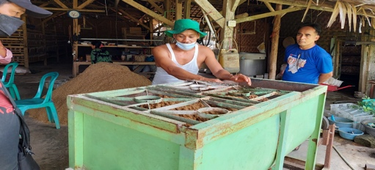
Gambar 5. Proses pengadukan menggunakan mesin aduk

Inovasi yang diajarkan para tim PkM adalah pengenalan mesin pengaduk. Dengan menggunakan mesin ini membuat hasil adukkan menjadi lebih rata dan dapat dipastikan kadar airnya dengan lebih tepat. Selain itu pada PkM ini, warga diberikan alternatif lain dalam pencapuran bahan pembuatan log yaitu dengan komposisi untuk menghasilkan kurang lebih sebanyak 50 log sebagai berikut:
              - serbuk gergaji satu karung ukuran sekitar lima kilogram
              - dedak satu kilogram
              - kapur dua gelas
              - menir (jagung kering pecah halus) satu gelas

Pencapuran bahan log dengan menggunakan menir sebanyak satu gelas menggantikan bekatul/dedek sebanyak satu kilogram. Tujuan pencampuran menir ini adalah untuk peningkatan nutrisi log agar jamur yang dihasilkan bisa lebih putih dan kenyal (lihat Gambar 8).
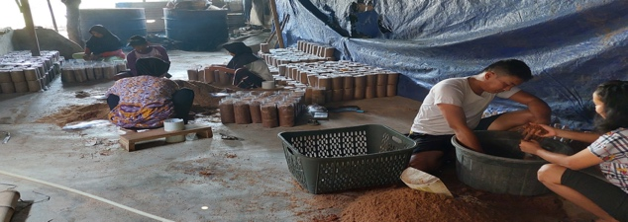
Gambar 6. Peserta PkM sedang membuat baglog

Setelah bahan baku pembuatan baglog selesai dicampur, tahap selanjutnya adalah mempersiapkan bahan baku untuk dimasukkan ke dalam plastik baglog untuk kemudian disiapkan untuk menjadi media pembibitan yang meliputi proses pemeraman, pengisian media baglog, sterilisasi, dan pendinginan dengan penajabaran sebagai berikut:
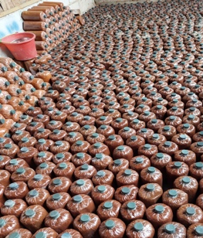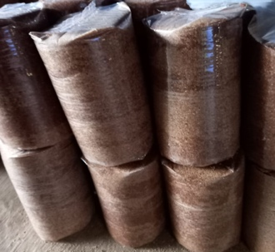
Gambar 7. Perbandingan baglog hasil inovasi

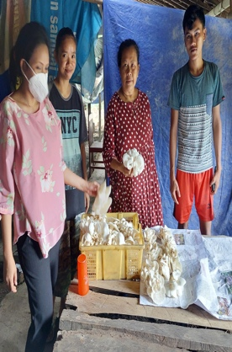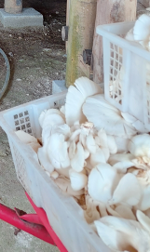
Gambar 8. Perbedaan hasil panen jamur (kiri menggunakan menir dan kanan tidak menggunakan menir)
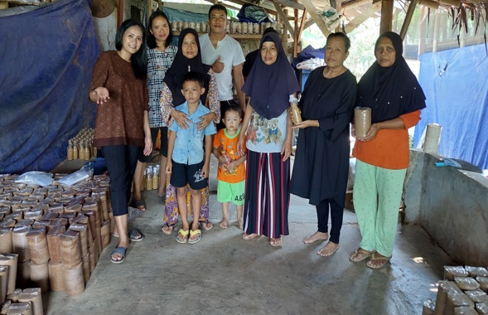
Gambar 9. Kelompok peserta PkM di salah satu rumah warga

- Pemeraman. Proses penyimpanan kombinasi serbuk gergaji dalam wadah kemudian ditutup rapat dengan plastik selama satu malam. Tujuannya adalah untuk mendegradasi molekul kompleks dengan bantuan bakteri untuk mendapatkan senyawa yang lebih sederhana dan lebih mudah dicerna oleh jamur serta memungkinkan perkembangan jamur yang lebih besar (Riyanto, 2010).
- Mengisi kantong plastik dengan media (baglog). Proses memasukkan kombinasi media di dalam plastik polypropylene (PP) padat untuk memungkinkan miselia jamur berkembang dengan baik dan menghasilkan kuantitas panen yang ideal. Tujuannya adalah untuk menghasilkan media tempat benih jamur berkembang biak. Pengisian media kantong plastik (baglog) memerlukan langkah-langkah sebagai berikut: Campuran serbuk gergaji yang telah dikomposkan dimasukkan ke dalam kantong plastik berukuran 18x30, 20x30, atau 23 x 35 inci, sesuai kebutuhan. Dengan menggunakan botol atau peralatan lain, kompres campuran tersebut. Untuk membuat kemasan menyerupai botol, ujung-ujung plastik disambung dan di leher plastik ditambahkan sebuah cincin yang terbuat dari potongan paralon/bambu.
Pada PkM ini warga diajarkan untuk membuat cetakan log menggunakan pipa pralon dan platsik log bening yang sudah jadi yang mudah didapatkan dipasar. Tujuan menggunakan cetakan dari peralon dan paltik log bening yang sudah jadi adalah agar log yang dibuat memiliki ukuran yang sama dan mudah untuk dipadatkan dan tidak pecah atau berubah bentuk ketika telah direbus.

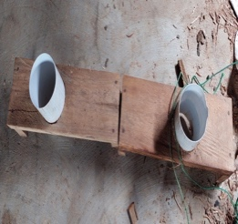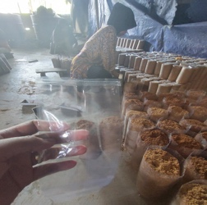
Gambar 10. Alat untuk membuat baglog: cetakan dan plastik lipat

- Sterilisasi adalah langkah ketiga. Sterilisasi merupakan metode menonaktifkan mikroorganisme seperti bakteri, kapang, dan khamir yang dapat menghambat perkembangan jamur yang ditanam. Tujuannya adalah untuk membuat serbuk gergaji steril yang bebas dari bakteri dan jamur lainnya. Sterilisasi membutuhkan waktu 5–8 jam pada suhu 70°C, sedangkan sterilisasi dengan autoclave membutuhkan waktu 4 jam pada suhu 121°C dengan tekanan 1 atm (Susilo, Rikardo, & Suyamto, 2017).

Alat sterilisasi kayu gelondongan warga berbentuk tong yang juga digunakan untuk mengukus dengan bahan bakar kayu (lihat Gambar 12). Tong uap dari laras memiliki beberapa tantangan dan kekurangan, antara lain:
- karena tidak mungkin untuk melihat berapa banyak air di dalam tong, ada kemungkinan kayu gelondongan bisa terbakar karena kekurangan air.
- sulit untuk menjaga kestabilan api dari kayu bakar, sehingga terkadang lebih cepat mengalirkan air di dalam tong, meskipun log yang dikukus tidak matang secara merata.
- diperlukan teknik khusus saat menata kayu gelondongan dalam tong dan menutupi tong dengan terpal agar uap panas yang dihasilkan membantu mempercepat pematangan kayu gelondongan.
- Menggunakan laras membutuhkan waktu lama sekitar 6-8 jam. Sayangnya, warga jarang merasa dirugikan akibat kayu hangus atau pecah akibat tekanan uap panas yang tidak terukur.
- Jumlah maksimum log yang dapat direbus dalam satu siklus adalah 650 log.
Pada PkM ini diperkenalkan produk inovasi berupa mesin boiler yang dapat merebus sampai 2.500 log dalam sekali proses dalam waktu yang singkat hanya sekitar dua jam. Selain itu mesin ini relatif aman karena sudah dilengkapi pengatur suhu sehingga memudahkan pemantauan untuk tetap menjaga suhu uap panas lebih stabil (lihat Gambar 11)
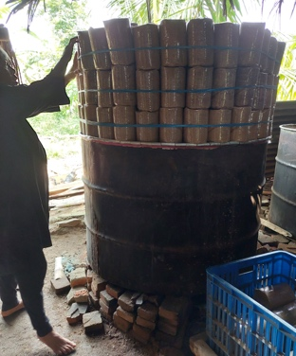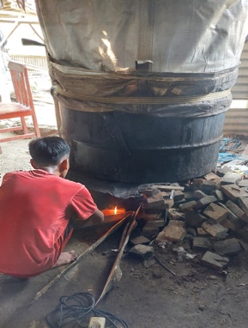
Gambar 11. Proses pengukusan baglog dan bibit secara manual
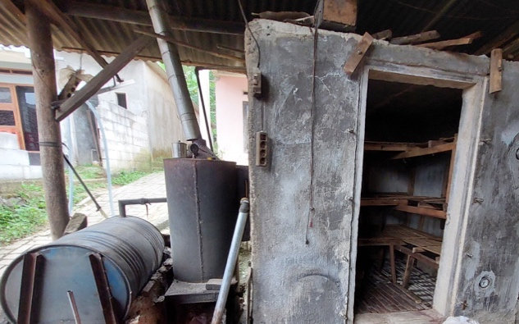
Gambar 12. Inovasi teknologi baru sistem boiler untuk pengukusan baglog

- Proses pendinginan. Proses pendinginan merupakan upaya untuk menurunkan suhu media tumbuh setelah sterilisasi agar benih tidak mati saat ditempatkan dalam baglog selama fase tumbuh. Proses pendinginan berlangsung 8-12 jam sebelum injeksi. Suhu yang ideal adalah antara 30 dan 35 derajat Celcius. Untuk menginokulasi (menyediakan benih), keluarkan baglog dari drum yang telah disterilkan dan diamkan di dalam ruangan selama beberapa menit sebelum dilanjutkan dengan proses pendinginan hingga suhu mencapai 30 hingga 35 derajat Celcius (Achmad, Mugiono, Tias Arlianti, & Chotimatul Azmi, 2011).

      - Pembibitan dan inkubasi
Benih F3 adalah benih yang dapat dimanfaatkan dalam proses inkubasi. Warga bisa membuat bibit jamur sendiri atau mendapatkannya dari petani jamur yang sudah ahli dalam produksi bibit jamur. Karena metode ini sangat sensitif terhadap infeksi, maka perlu menggunakan alat dan bahan yang steril saat membuat benih sendiri. Produksi benih biasa dapat disterilisasi dengan menggunakan aliran laminar atau kotak transfer.
Para peserta PkM biasa mengembangkan bibit dari F1 yang kemudian dibagi-bagi kedalam botol kecil yang telah diisi sekam dan jagung menir ( Gambar 13), untuk kemudian direbus bersama dengan log (lihat Gambar 14).
Namun melalui PkM ini para peserta PkM memperoleh wawasan baru mengenai mesin autoclave (lihat Gambar 15). Mesin ini dapat merebus bibit antara 70-74 botol bibit dalam waktu 1,5 jam dan dengan hasil yang kering (lihat Gambar 15) sehingga lebih berpeluang besar untuk panen dalam proses pembibitan baglog ke depannya (Sugirianta & Sapteka, 2019).
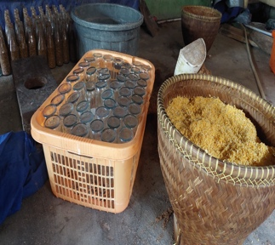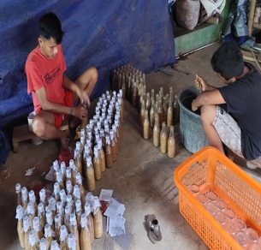
Gambar 13. Proses pembuatan bibit
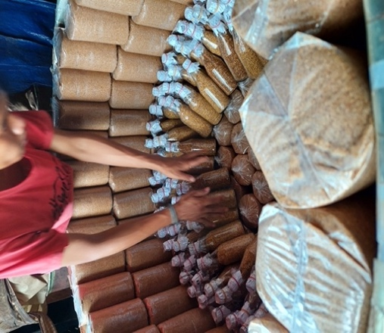
Gambar 14. Proses perebusan bibit secara manual

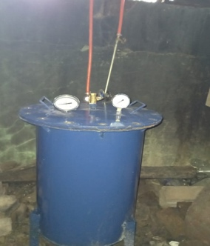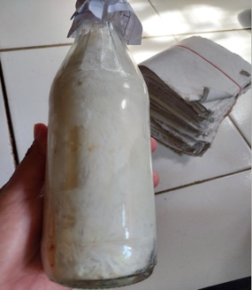
Gambar 15. Inovasi teknologi autoclave dan hasilnya

Karena jamur tiram tidak memiliki siklus perkembangan yang ditentukan oleh keadaan iklim, mereka dapat dipanen kapan saja jika kita menyimpan baglog di dalam bangunan. Saat menyimpan kayu bulat yang telah disemai dengan biji, penting untuk memilih lokasi yang mendorong perkembangan miselium dan tubuh buah selama masa inkubasi. Bangunan untuk menyimpan kayu gelondongan dapat dibangun secara permanen untuk budidaya jamur tiram skala besar atau dalam struktur semi permanen untuk pertumbuhan jamur tiram skala kecil.
Ruang tumbuh jamur dibangun dengan dimensi 10 x 12 m², yang meliputi delapan petak pemeliharaan dengan dimensi 5,7 x 2,15 m². Jarak antara plot adalah antara 40 dan 60 cm. Rak dibangun secara vertikal di setiap plot untuk menampung 1.300-1.400 kaki papan kayu (Chazali & Pratiwi, 2009). Bahan konstruksi seperti besi, kayu, dan bambu dapat digunakan untuk rangka bangunan. Kayu disimpan di rak dalam posisi tegak atau miring, tergantung pada iklim. Secara khusus, jarak penyimpanan dirancang sedemikian rupa sehingga tubuh buah yang tumbuh dari batang tidak tumpang tindih dengan tubuh buah yang tumbuh dari cabang lainnya. Peralatan dan catatan termasuk yang berikut:
- tersedia alat sterilisasi, yang dapat berbentuk drum, autoclave, atau seluruh ketel (bak steril) dengan pembakar,
- alat pengaduk, ayakan, cangkul, sekop, ember, selang, dan barang sejenis lainnya,
- peralatan untuk menginokulasi, termasuk lampu Bunsen, masker, jas lab, spatula dan pinset, alkohol atau spiritus, dan penyemprot tangan,
- alat dan keranjang angkut,
- instrumen penyiraman,
- instrumen pemanenan,

Beberapa miselia jamur dari kultur induk dipindahkan ke media tanaman yang telah disiapkan dengan prosedur inokulasi (lihat Gambar 16). Tujuannya adalah untuk memperbanyak miselia jamur pada media tanam agar menghasilkan jamur yang siap panen ketika musim tiba. Langkah-langkah berikut diperlukan untuk pelaksanaan inokulasi benih (Sukmayoga, 2020):
- warga yang akan menyuntik benih harus bersih, termasuk mencuci tangan dengan alkohol dan memakai pakaian yang bersih,
- sterilkan saptula dengan merendamnya dalam alkohol 70% lalu dibakar,
- dengan menggunakan kayu steril yang diasah, buat lubang kecil pada bahan tanam dan singkirkan batang kapas dari tanah,
- tempatkan beberapa biji jamur tiram (miselia) ke dalam baglog dan dorong perlahan ke bawah,
- langkah selanjutnya adalah menutupi kembali media dengan kapas yang sebelumnya digunakan untuk menampung bibit. Media baglog yang telah terinfeksi dipanaskan pada suhu antara 22 dan 28 derajat Celcius untuk meningkatkan pertumbuhan miselium.

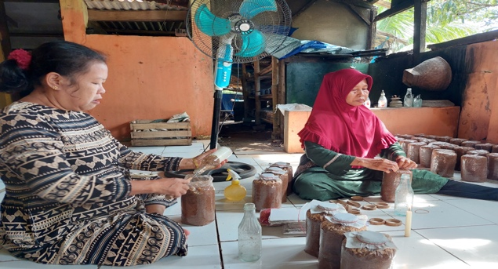
Gambar 16. Proses pembibitan

Inkubasi mengacu pada proses menyimpan atau meletakkan bahan tanam yang terinfeksi di bawah kondisi ruangan tertentu agar miselia jamur berkembang biak. Tujuan utamanya adalah untuk merangsang perkembangan miselia. Suhu ruang pertumbuhan miselia jamur antara 28–30ºC untuk mempercepat pertumbuhan miselium. Hal ini diperlukan untuk mengangkut media baglog yang terinfeksi ke ruang inkubasi dalam contoh pertama. Inkubasi dilanjutkan sampai setelah 20-30 hari seluruh permukaan bahan penumbuh dalam baglog berwarna putih merata seluruhnya. Tutup cukini sekuat mungkin untuk menghindari sinar matahari sebanyak mungkin, dan jaga suhu ruangan lemur antara 25 dan 33 derajat Celcius (Umniyatie, Astuti, & Henuhili, 2013).

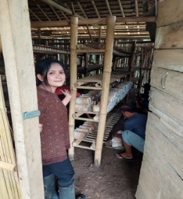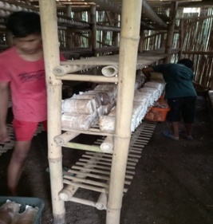
Gambar 17. Proses inkubasi

      - Pertumbuhan dan panen jamur
Baglog yang telah dilapisi miselium putih ditransplantasikan ke lahan kumbung untuk pengembangan lebih lanjut. Penyemprotan baglog harus dilakukan setelah cincin dibuka untuk merangsang perkembangan jamur kepala peniti. Faktor terpenting yang harus diperhatikan dalam kumbung adalah menjaga suhu dan tingkat kelembaban yang dibutuhkan oleh jamur untuk bertahan hidup. Kelembaban yang tidak mencukupi menyebabkan peniti mati, tetapi kelembapan yang berlebihan menyebabkan cetakan menjadi basah. Ciri-ciri jamur tiram yang siap dipanen: 1) tudung tidak keriting; dan 2) tudung tidak keriting, 3) warna tidak pudar dengan cara apapun, 4) spora belum tersedia, dan 5) teksturnya masih kencang dan lentur (Ratnaningtyas, Ekowati, Bhagawati, & Lestari, 2020).
Hal-hal yang perlu diperhatikan saat memanen jamur adalah sebagai berikut:
- pemanenan dilakukan dengan cara mencabut buah jamur, dengan cara memegang ring baglog agar posisinya tidak berubah agar jamur tetap tumbuh di ring untuk panen berikutnya, dan dengan menarik buah jamur dari ring baglog (lihat Gambar 18),
- tanpa menghilangkan komponen jamur dari persamaan, lingkungan harus bersih dan tidak berantakan,
- jamur dipanen tiga hari setelah munculnya kepala peniti, asalkan ukuran jamur cukup dan jamur tidak terlalu lembab; harga pasar akan terpengaruh oleh ini,
- setelah baglog dipanen, baglog dibersihkan secara menyeluruh untuk menghilangkan jamur yang mungkin menempel pada baglog, sehingga mencegah masuknya hama dan penyakit,
- setelah jamur dipetik, dibersihkan kemudian dimasukkan ke dalam kantong plastik ukuran 3 kg, 5 kg, dan 10 kg dan siap dijual.

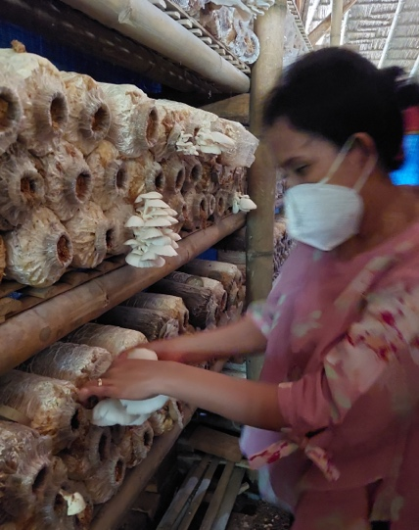
Gambar 18. Cara memanen jamur

Untuk menjaga kelembapan lingkungan kukang, penyiraman dilakukan dengan cara menyemprotkan atau menyemprotkan air bersih ke habitat kukang dan di atas media tumbuh jamur. Secara umum, tikus adalah penyebab penyakit yang paling umum diderita jamur tiram, maka dapat diatasi dengan menggunakan seng sebagai penghalang untuk mencegah kumbung naik ke atas jamur atau dengan mengoleskan lem tikus ke jamur.

Tabel 2. Ringkasan inovasi terkait pengelolaan jamur tiram

No | Jenis inovasi | Cara Lama | Cara Baru
1 | Meningkatkan kualitas jamur dengan menganti dedek dengan menir jagung | Komposisi log hanya menggunakan dedek sebagai satu-satunya nutrisi untuk baglog | Mengantikan 1 kg dedek dengan 2 cangkir menir jagung namun memberikan dampak lebih baik kepada hasil panen jamur tiram menjadi lebih putih dan kenyal serta memiliki nilai produktifitas yang tinggi dibandingkan log yang hanya bersisi nutrisi dedek
2 | Penggunaan mesin pengaduk untuk mencampur bahan | Manual menggunakan ayakan pasir dirangkap 3 dan diaduk manual dengan menggunakan pacul sehingga baglog terkadang tidak halus dan rata | Menggunakan mesin pengaduk sehingga hasil lebih rata dan cukup takaran airnya sehingga ketika di rebus tidak susut banyak log-nya
3 | Pengunaan autoclave | Bibit direbus dalam tong dan tingkat keberhasilan bibit hanya 30% karena bibit basah tidak kering. Waktu perebusan memakan waktu 6-8 jam | Bibit yang dihasilkan lebih kering dan waktu pemasakan hanya 1,5 jam degan tingkat keberhasilan bibit diatas 90%
4 | Penggunaan teknologi boiler | Merebus log dalam waktu 6-8 jam, beresiko terjadi ledakan karena kadar air dalam tong tidak dapat diketahui secara pasti dan sulit untuk menjaga suhu bakaran kayu/gasnya | Menggunakan teknologi boiler sehingga kadar air dan suhu dapat diketahui secara pasti. Waktu pemasakan log tidak lama dan kapasitas bisa 2.000-2.500 log sekali proses dalam waktu maksimal 2 jam dan harga alat lebih murah dan awet dibandingkan dengan tong dari stainless atau tong besi
5 | Menggunakan cetakan log manual dan plastik lipat (koker bening) | Tidak menggunakan cetakan dan plastik log dilipet manual sehingga ketika direbus lipatan plastic terbuka dan log menjadi “amblek” selain itu bentuk log tidak beraturan dan tidak seragam | Menggunakan cetakan log dari pipa pralon ukuran besar dan menggunakan plastik bag seperti koker untuk tanaman tapi berwarna bening sehingga log yang hasilkan bentuknya tetap dan seragam. PkM ini tidak mengajarkan menggunakan log menggunakan mesin agar dapat menyerap tenaga kerja lebih banyak
6 | Teknik memanen jamur | Langsung mencabut buah jamur dari lognya | Memegang cincin log baru kemudian mencabut buah jamur tujuannya agar pertumbuhan jamur berikutnya tetap baik dan panen maksimal
7 | Teknik membelah baglog | Langsung membuang baglog yang berusia lebih dari 3 bulan | Baglog yang berusia hampir 3 bulan dibelah menjadi 2 secara horizontal agar memudahkan miselium jamur bergerak menuju tempat berkembang (mempersingkat jarak tempuh jamur untuk tumbuh)

Baglog yang berumur hampir tiga bulan dapat dibelah dua secara horizontal untuk menambah jumlah jamur yang dipanen. Hal ini memudahkan benih jamur untuk berkembang dan menyebar dengan memperpendek jarak yang harus mereka tempuh. Semakin lama baglog berada di dalam tas, semakin sedikit nutrisi yang dimilikinya dan semakin sedikit daya dorong jamur untuk keluar atau menembus plastik.

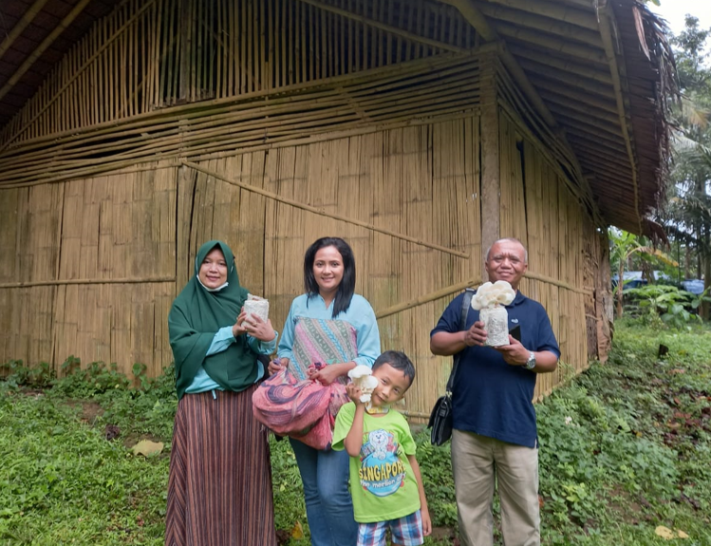
Gambar 19. Tim PkM usai panen jamur

Secara ringkas inovasi yang telah diajarkan kepara peserta PkM dapat terlihat pada Tabel 2.

KESIMPULAN DAN SARAN
Kesimpulan
- Inovasi dalam pembuatan jamur log dan daur ulang jamur log yang lebih bernilai ekonomis telah diidentifikasi. Terlebih, komposisi log baru ini menghasilkan jamur tiram yang lebih kenyal dan padat dari sebelumnya.
- Peserta pengabdian masyarakat sudah mampu memproduksi log dan mendaur ulang log dengan komposisi baru
- Namun perlu mencari pasar baru atau membentuk Badan Usaha Milik Desa yang mengkoordinasikan kegiatan budidaya. Terlebih lokasi desa yang dekat dengan kantor kecamatan Lebak.

Saran
- Perlu dicarikan alternatif penganti bubuk gergaji, mungkin dengan bonggol jagung seperti penelitian Pokhrel (2016). Mengingat saat ini bahan baku serbuk gergaji akan mengalami kelangkaan seiring dengan penggunaan baja ringan/produk lain penganti kayu
- Perlunya PkM lanjutan untuk memastikan terbentukanya BUMDes dan pemanfaatan limbah jamur untuk produk sampingan yang lebih bernilai tinggi seperti produk Jahe merah dan Lele.

DAFTAR PUSTAKA
Achmad, I., Mugiono, S. P., Tias Arlianti, S. P., & Chotimatul Azmi, S. P. (2011). Panduan Lengkap Jamur. Penebar Swadaya Grup.
Aini, F. N., & Kuswytasari, N. D. (2013). Pengaruh penambahan eceng gondok (Eichhornia crassipes) terhadap pertumbuhan jamur tiram putih (Pleurotus ostreatus). Jurnal Sains Dan Seni ITS, 2(2), E116–E120.
Arianto, D. P., Supriyanto, S., & Muharrani, L. K. (2013). Karakteristik jamur tiram (Pleurotus ostreatus) selama penyimpanan dalam kemasan plastik polypropilen (PP). Agrointek, 7(2), 68–77.
Asegab, M. (2011). Bisnis Pembibitan Jamur Tiram, Jamur Merang, & Jamur Kuping. AgroMedia.
Chazali, S., & Pratiwi, P. S. (2009). Usaha Jamur Tiram Skala Rumah Tangga. Niaga Swadaya.
Djarijah, N. M., & Djarijah, A. S. (2001). Jamur Tiram Pembibitan Pemeliharaan dan Pengendalian Hama-Penyakit. Yogyakarta: Penerbit Kanisius.
Hutomo, P. (2021). JAMUR TIRAM BAGLOG, PEMELIHARAAN DAN ANALISA USAHA. Retrieved January 05, 2022, from http://bpplampung.bppsdmp.pertanian.go.id/bpp/blog/post/jamur-tiram-baglog-pemeliharaan-dan-analisa-usaha
Juworo, R., Lutfi, M., & Hermanto, M. B. (2012). Rancang bangun dan tata letak instrumen terkendali pada pembudidayaan jamur tiram (Pleurotus ostreatus). Jurnal Keteknikan Pertanian Tropis Dan Biosistem, 1(1), 10–18.
Kenanga, P., Pambudi, A., & Puspitasari, R. L. (2014). Perbandingan pertumbuhan jamur tiram putih di kumbung Ciseeng dan Universitas al-Azhar Indonesia. Al-Kauniyah: Jurnal Biologi, 7(2), 94–98.
Parjimo, H., & Andoko, A. (2013). Budi Daya Jamur (Jamur Kuping, Jamur Tiram, Jamur Merang). AgroMedia.
Pokhrel, C. P. (2016). Cultivation of oyster mushroom: a sustainable approach of rural development in Nepal. Journal of Institute of Science and Technology, 21(1), 56–60.
Putri, A., Kisworo, D., & Bulkaini, B. (2021). White Oyster Mushroom (Pleurotus ostreatus) As A Source of Food Fiber and Its Applications in Meat Processing. Jurnal Biologi Tropis, 21(3), 754–762.
Ratnaningtyas, N., Ekowati, N., Bhagawati, D., & Lestari, S. (2020). Implementasi Hasil Pelatihan Perawatan dan Pengelolaan Pasca Panen Jamur Tiram Putih. COMSEP: Jurnal Pengabdian Kepada Masyarakat, 1(1), 68–77.
Riyanto, F. (2010). Pembibitan jamur tiram (pleurotus ostreatus) di balai pengembangan dan promosi tanaman pangan dan hortikultura (BPPTPH) Ngipiksari Sleman, Yogyakarta.
Sudjana, N. (2005). Metode & Teknik Pembelajaran Partisipatif Pendidikan Non Formal. Bandung: Falah Production.
Sugirianta, I. B. K., & Sapteka, A. (2019). UPAYA PENINGKATAN PRODUKSI DAN PERBAIKAN MANAJEMEN KELOMPOK USAHA KECIL JAMUR TIRAM. Bhakti Persada Jurnal Aplikasi IPTEKS, 5(1), 121–134.
Suharjo, E. (2015). Budi Daya Jamur Tiram Media Kardus. AgroMedia.
Sukmayoga, T. D. (2020). Metode Injeksi Pada Inokulasi Media Baglog Jamur Tiram Putih. Pengabdian Masyarakat: Polije Proceedings Series, 342–346.
Suryana Mansur. (2020). Permintaan jamur tiram di Kabupaten Lebak meningkat saat COVID-19. Retrieved January 18, 2022, from https://banten.antaranews.com/berita/95224/permintaan-jamur-tiram-di-kabupaten-lebak-meningkat-saat-covid-19
Susilo, H., Rikardo, R., & Suyamto, S. (2017). Pemanfaatan Limbah Serbuk Gergaji Sebagai Media Budidaya Jamur Tiram (Pleourotus Ostreatus L.). Jurnal Pengabdian Pada Masyarakat, 2(1), 51–56.
Swadaya, T. P. K. P. (2013). Kamus Pertanian Umum. Penebar Swadaya. Jakarta, 436.
Syahran. (2018). Lebak Gencar Kembangkan Jamur Tiram. Retrieved January 05, 2022, from https://banten.bisnis.com/read/20181127/422/863793/lebak-gencar-kembangkan-jamur-tiram
Tirtayani, L. A., Wirabrata, D. G. F., & Sujana, I. W. (2019). Pelatihan penyusunan perangkat pembelajaran menggunakan pendekatan saintifik. Widya Laksana, 8(2), 151–160.
Umniyatie, S., Astuti, D. P., & Henuhili, V. (2013). Budidaya Jamur Tiram (Pleuretus. Sp) Sebagai Alternatif Usaha Bagi Masyarakatkorban Erupsi Merapi Di Dusun Pandan, Wukirsari, Cangkringan, Sleman Diy. INOTEKS, 17(2).
Widyastuti, N. (2008). Aspek lingkungan sebagai faktor penentu keberhasilan budidaya jamur tiram (Pleurotus sp). Jurnal Teknologi Lingkungan, 9(3).

